ÔN TẬP PHÂN SỐ (Buổi 1)
- Kiến thức cần nhớ
1, Phân số bằng nhau
Hai phân số 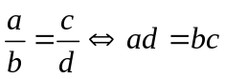 .
2, Tính chất cơ bản của phân số
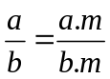 (m ∈ Z; m ≠ 0) và 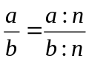 (n ∈ ƯC(a,b)).
3, Rút gọn phân số
- Phân số 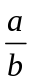là phân số tối giản nếu ƯC(a;b) = {-1; 1}.
- Nếu phân số tối giản thì mọi phân số bằng nó đều có dạng 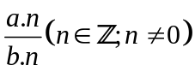.
4, Quy đồng mẫu nhiều phân số
5, So sánh phân số
- Với 2 phân số có cùng mẫu dương, ta có: Nếu a < c và b > 0 thì 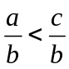.
6, Các phép tính cộng, trừ, nhân, chia phân số
- Bài tập áp dụng
Bài 1.1. Thực hiện phép tính:
a) 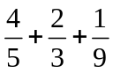 |  | b) 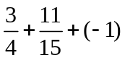 | c) 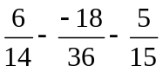
Bài 1.2. Tìm x, biết:
a) 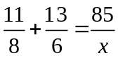 b) 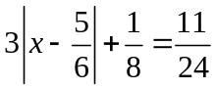 c) 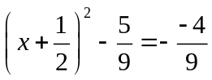
d*) 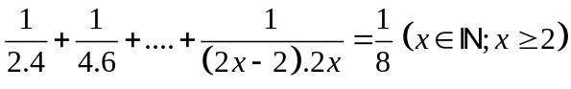.
Bài 1.3. Tính bằng cách hợp lý nhất:
a) 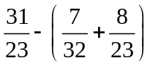 c) 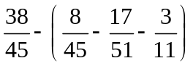
b) 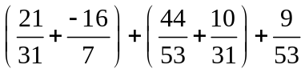 d) 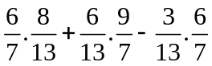
Bài 1.4. a) Chứng minh phân số 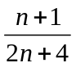là phân số tối giản với n ∈ Z
b) Tìm phân số biết 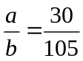 và tổng của a + b = -27.
Bài 1.5. Tính tổng:
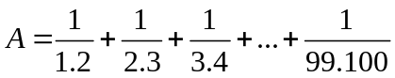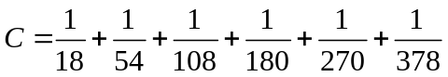
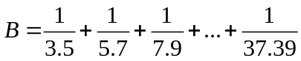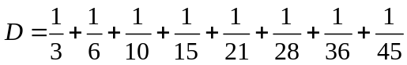
Bài 1.6. Cho phân số 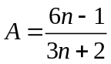
a) Tìm số nguyên n phải có điều kiện gì để phân số A tồn tại.
b) Tìm n ∈ Z để A có giá trị nguyên.
c) Tìm n ∈ Z để A có GTNN.
Bài tập bổ sung
Bài 2.1. Cho 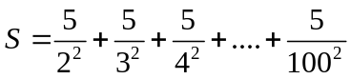. Chứng tỏ rằng 2< S < 5.
Bài 2.2. Tính 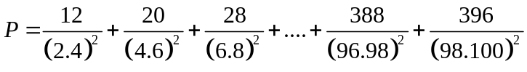.
- Bài tập về nhà
Bài 3.1. Tính nhanh:
A = 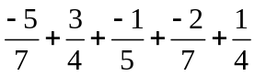 C = 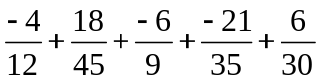
B = 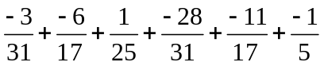
Bài 3.2. Tính bằng cách hợp lý:
a) 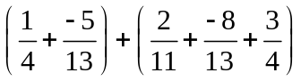 b) 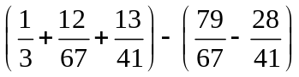 c) 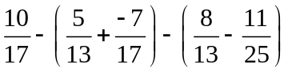
Bài 3.3. a) Tìm phân số biết 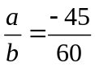 và ab = -192.
b) Tìm số tự nhiên n, để biểu thức 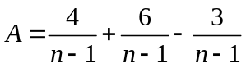 là số tự nhiên.
Bài 3.4. Chứng tỏ rằng với mọi số nguyên n, phân số sau là phân số tối giản:
a) 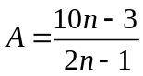 b) 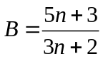
Bài 3.5 : Tính tổng:
- 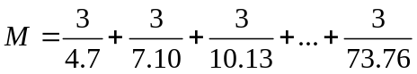 b) 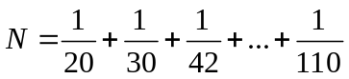
Bài 3.6. Cho phân số 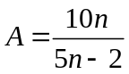
- Tìm n ∈ Z để A có giá trị nguyên.
- *Tìm n ∈ Z để A có GTLN.

